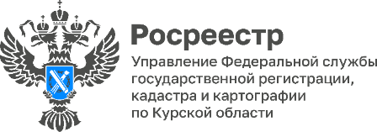 14.03.2023

В 2022 году более 700 курян оформили электронную ипотеку за 24 часа

По данным курского управления Росреестра в 2022 году было зарегистрировано 768 договоров об ипотеке на основании заявлений, поданных в электронном виде. Из них 746 договоров об ипотеке на основании заявлений, поданных в электронном виде, было зарегистрировано за один день.

«Проект «Электронная ипотека за 1 день» позволяет гражданам зарегистрировать договор, не посещая офисов МФЦ, и сократить сроки регистрации до 24 часов при отсутствии оснований для приостановления регистрационных действий», - отметил замруководителя курского Управления Росреестра Александр Емельянов.

«Благодаря современным сервисам и тесному сотрудничеству с региональным Росреестром банк оформляет электронную ипотеку менее, чем за 24 часа. Удобство еще заключается в том, что сотрудники банка за заявителя подают все необходимые документы в Росреестр», - подчеркнул управляющий курским отделением Сбербанка Константин Долонин.

